12.05.2020 + Логопед + Младшая группа
Тема: «МОЙ дом, мой город»
1. Родителям рекомендуется:
— рассказать ребенку, как называется город, где он живет, в честь кого назван город, чем он знаменит;
— рассмотреть иллюстрации, фотографии и открытки с изображением нашего города;
— объяснить ребенку понятие «улица», рассказать, что каждая улица имеет свое название, а каждый дом — свой номер;
— выучить с ребенком свой домашний адрес.
2. Упражнение для пальчиков «Дом и ворота».
На поляне дом стоит,  Ну а к дому путь закрыт.  Мы ворота открываем,  В этот домик приглашаем. | «Дом» изобразить двумя руками, крышу дома - пальцы левой и правой рук соприкасаются друг с другом.  Правая и левая руки повернуты ладонями к себе, средние пальцы соприкасаются друг с другом, большие пальцы — вверх («ворота»).  Ладони разворачиваются параллельно друг другу.  «Дом».
3. Отгадай загадки
Загадки
Вот стоит одноэтажный, двухэтажный, трехэтажный
Сотни человек отважных их построили однажды,
Чтобы жили в них с тобою мы все дружною семьей. (Дом)

Начинается на «О» и кончается на «О».
Я хвораю, не гуляю – целый день гляжу в него. (Окно)

В доме комната гуляет, никого не удивляет.
На двенадцатый этаж вас доставит в тот же час. (Лифт)

Я из дома на порог лишь один шагнул шажок
Дверь закрылась за спиной, нет пути передо мной.
Я и дома- и не дома, между небом и землей.
Где же я тогда, позволь? (Балкон)

4. Развитие общей моторики
Речевая подвижная игра «Мы по городу шагаем»
Мы по городу шагаем,
Много видим, называем:
Светофоры и машины,
Ярмарки и магазины,
Скверы, улицы, мосты,
И деревья, и кусты.
5. Рассмотри картинку дома, назови его части.
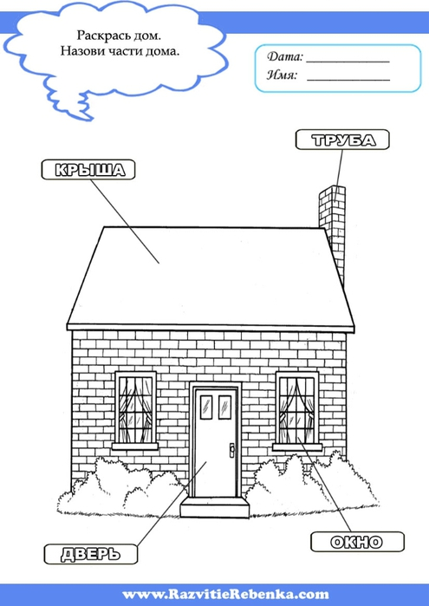

6. Рассмотри дома на картинке. Чем они отличаются?. Запомни названия домов. В каком доме живешь ты ?
